认证审核报告审批页
项目编号 | 0147-2019
受审核方名称 | 大庆嘉宏晟石油机械设备有限公司
注册地址 | 黑龙江省大庆市让胡路区银亿阳光城C-6号楼商服07号
经营地址 | 大庆市让胡路区民营科技园新贤路2号院内1号车间
审核类型 | MMS：监督第2次
认证范围 | MMS:石油钻采机械设备及配件（含分散装置、气浮装置、静态混合器、过滤器、搅拌器、混合阀组、流量控制器、布水器、分水器、管汇、集水器、集肤加热装置、UPS电源、井口装置、地面进口安全阀及控制装置）、环保水处理设备及配件、标牌、掺水装置及配件、生物处理装置、脱硫设备 、脱硝设备 、除雾器、污油污水回收装置、仪器仪表及配件（含油气连续计量装置、智能流量测控装置、母液流量调节装置）的设计、生产和销售及及所有活动的测量过程、部门、场所，实际位置。
服务认证等级（适用时） | □十星级□九星级 □八星级 □七星级 □六星级  □五星级 □四星级 □三星级 □达标级
评审人员签字 | 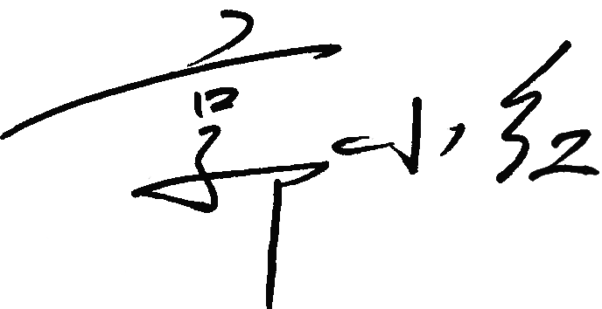
认证决定结论 | ■案卷符合要求，可以认证注册/保持  □案卷不符合要求，不可以认证注册/保持
认证决定人员签字 |  | 日期 | 2021-06-11
机构总经理审批意见 | ■认证流程符合要求，可以认证注册/保持  □认证流程不符合要求，不可以认证注册/保持
总经理签字 | 

